Информация о руководителе образовательной организации –
Заведующий МДОУ «Арборский детский сад» -
Михайлова Татьяна Радиковна
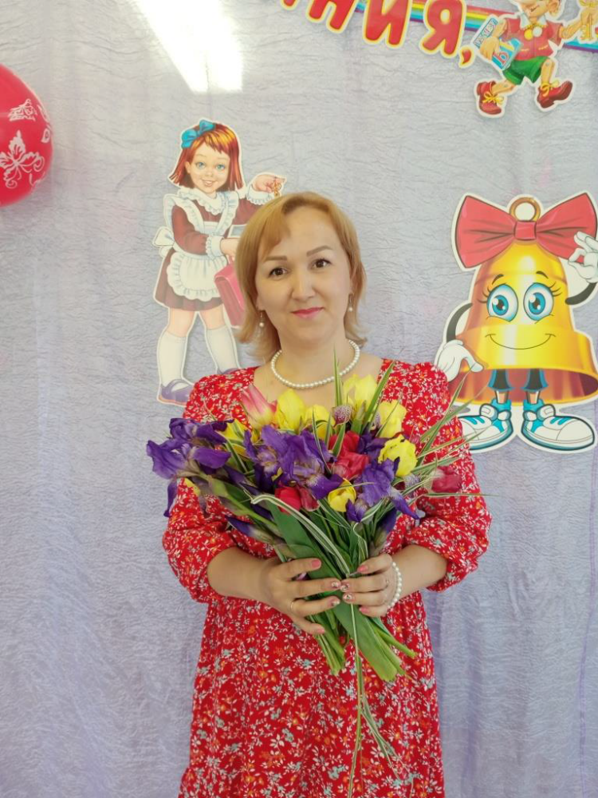
Образование: высшее профессиональное
Квалификация: учитель русского языка и литературы по специальности "Русский язык и литература", "Организация и методика дошкольного образования"
Стаж педагогической работы: 19 лет
Стаж работы в ДОУ: 17 лет
Контактные телефоны: 8-937-111-84-80
Адрес электронной почты: arborsad@mail.ru
Заместители руководителя: нет
Руководители филиалов, представительств образовательной организации (при их наличии) (ф.и.о. (при наличии), наименование должности, контактные телефоны, адрес электронной почты): нет

